# 網路存取層

## 用途

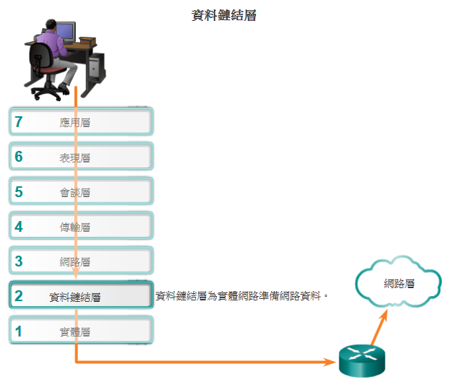TCP/IP 網路存取層相當於 OSI 的：

資料鏈結層執行這兩項基本服務：

* 它接收第 3 層封包，並將它們封裝到稱為訊框的資料單元。
* 它控制媒體存取控制並執行錯誤檢測。

L2封裝時，將資料做CRC檢測，結果放到標尾內；相對的，在收到封包時，對資料做CRC檢測，結果和標尾核對，不同就把封包丟棄

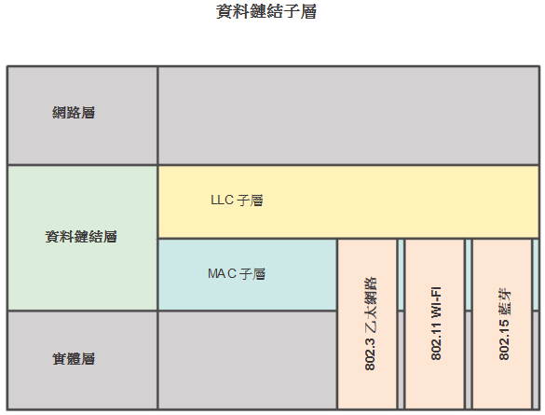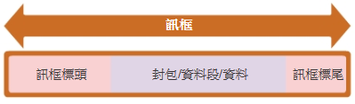

MAC子層做各類型訊號的統一

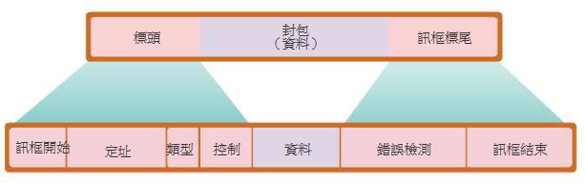

只有L2才有加上標頭、標尾的動作

## 拓樸 (topology)

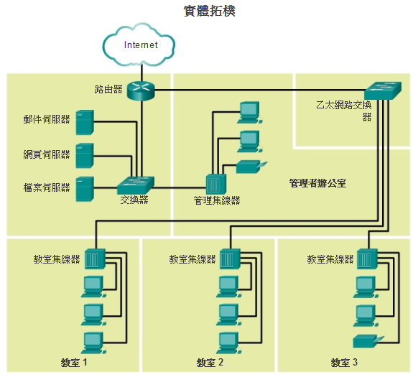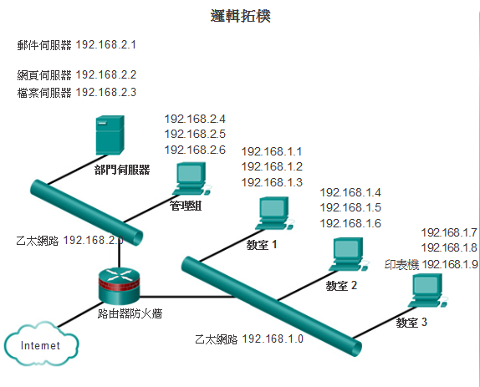

包含實體的空間

### 常見的實體 WAN 拓樸

實體點對點

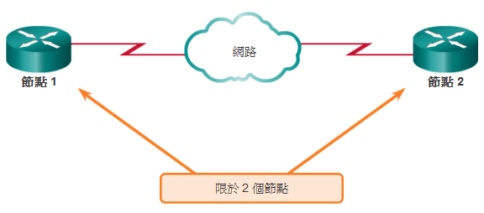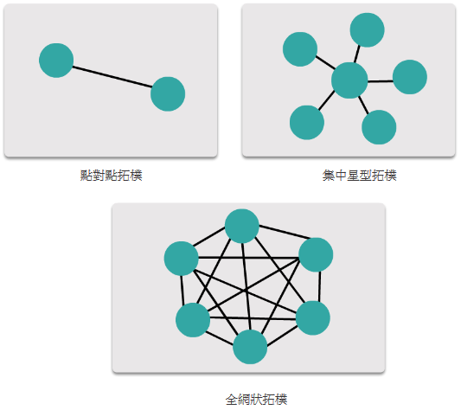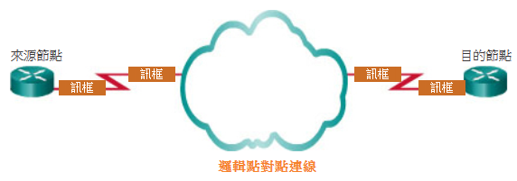

不管雲裡裝備是什麼狀況

在點對點網路中，資料可透過以下兩種方式之一流動：

* **半雙工通訊**：兩台裝置都可以發送和接收，但不可同時進行。
* **全雙工通訊**：兩個裝置均可同時透過媒體進行發送和接收。

### 實體 LAN 拓樸

常見的實體LAN拓樸

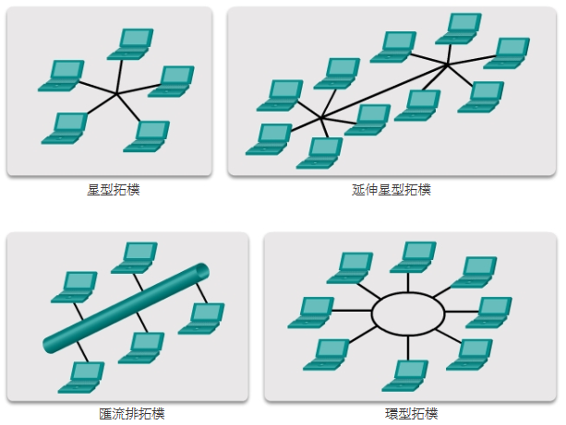

安裝容易、價格便宜是目前的主流

基本媒體存取控制的方法有兩種：

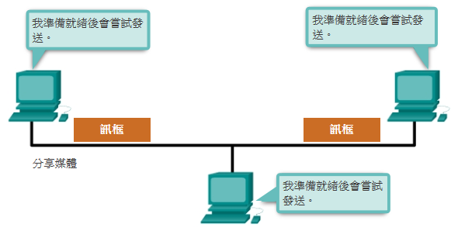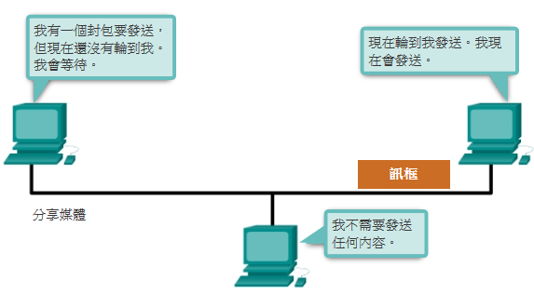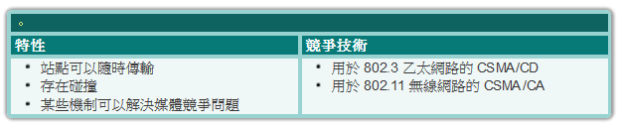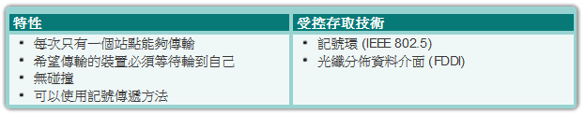

競爭存取

受控存取

CSMA/CD (Carrier Sense Multiple Access with Collision Detection)

CSMA/CA (Carrier Sense Multiple Access with Collision Avoidance)

每個節點都有各自使用媒體的時間

所有節點競爭媒體的使用，但在發生碰撞時有自己的計劃

## 訊框

## 

### 訊框標頭

訊框標頭包含了資料鏈結層協定針對使用的特定邏輯拓樸和媒體指定的控制資訊。

訊框控制資訊對於每種協定均是唯一的。第 2 層協定使用它來提供通訊環境所需的功能。不同的資料鏈結層協定可能使用其中的不同欄位。

### 訊框標尾

資料鏈結層協定將訊框標尾增加到各訊框結尾處。訊框標尾的作用是確定訊框是否無錯到達。此程序稱為錯誤檢測，透過將組成訊框的各個位元的邏輯或數學摘要放入訊框標尾中來實作。因為媒體中的訊號可能遭受干擾、失真或遺失，進而大幅更改這些訊號所代表的位元值，所以要將錯誤檢測增加到資料鏈結層。

發送節點將新增訊框內容的邏輯摘要。它稱為循環冗餘檢查 (CRC) 值。此值將放入訊框的訊框檢查序列 (FCS) 欄位中以代表訊框內容。當訊框到達目的節點後，接收節點會計算自身的訊框邏輯摘要（即 CRC）。然後，接收節點將比較這兩個 CRC 值。如果兩個值相同，則認為訊框已按發送的原樣到達。如果 FCS 欄位中的 CRC 值與接收節點計算出的 CRC 值不同，訊框會被丟棄。

